2016年中医执业医师最新版大纲-中医妇科学大纲
2016年执业医师考试笔试时间预计为2016年9月10日、11日。2016年中医执业医师考试大纲已公布，为方便考生备考复习，医学全在线网站整理提供2016年中医执业医师考试实践综合考试大纲|2016中医执业医师考试大纲如下，预祝大家顺利通过2016年中医执业医师考试。
相关推荐：2016年中医执业医师考试大纲汇总
2016年中医执业医师考试大纲-中医妇科学大纲
第一单元 绪论
要点
各历史时期中医妇科主要著作及对中医妇科学发展的重要影响
第二单元 女性生殖器官
细目一：外生殖器
要点：
1.阴户的位置
2.阴户的功能
细目二：内生殖器
要点：
1.阴道的位置及功能
2.子门的位置及功能
3.子宫的位置形态及功能和特性
第三单元 女性生殖生理
细目一：女性一生各期的生理特点
要点：
1.胎儿期
2.新生儿期
3.儿童期
4.青春期
5.性成熟期
6.围绝经期
7.老年期
细目二：月经的生理
要点：
1.月经的生理现象
2.月经产生的机理
3.月经的周期变化与调节
4.绝经机理
细目三：带下生理
要点：
1.带下的生理现象及作用
2.带下产生的机理
细目四：妊娠生理
要点：
1.受孕机理
2.妊娠的生理现象
3.预产期的计算方法
细目五：产褥生理
要点：
1.临产先兆
2.正产现象
3.产褥期生理
细目六：哺乳生理
第四单元 妇科疾病的病因病机
细目一：病因.
要点：
1.寒热湿邪
2.情志因素
3.生活因素
4.体质因素
细目二：病机
要点：
1.脏腑功能失常
2.气血失调
3.冲任督带损伤
4.胞宫、胞脉、胞络受损
5.肾-天癸-冲任-胞宫轴失调
第五单元 妇科疾病的诊断与辨证
细目一：四诊
要点：
1.问诊
2.望诊
3.闻诊
4.切诊
细目二：辨证要点
要点：
1.月经病、带下病、妊娠病、产后病的辨证要点
2.辨病与辨证
第六单元 妇科疾病的治疗
细目一：常用内治法
要点：
1.调补脏腑
2.调理气血
3.温经散寒
4.利湿祛痰
5.调理冲任督带
6.调治胞宫
7.调节肾-天癸-冲任-胞宫生殖轴
细目二：常用外治法
要点：
1.坐浴
2.外阴、阴道冲洗
3.阴道纳药
4.贴敷法
5.官腔注入
6.直肠导入
7.中药离子导入
8.介入治疗
细目三：中医妇科急症治疗
要点：
1.血崩证
2.急腹症
3.高热证
4.厥脱证
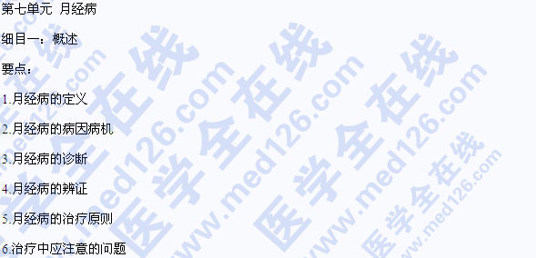
细目二：月经先期
要点：
1.月经先期的定义
2.病因病机
3.月经先期与经间期出血的鉴别
4.辨证论治
细目三：月经后期
要点：
1.月经后期的定义
2.病因病机
3.月经后期与早孕的鉴别
4.辨证沦治
细目四：月经先后无定期
要点：
1.月经先后无定期的定义
2.病因病机
3.鉴别诊断
4.辨证论治
细目五：月经过多
要点：
1.月经过多的定义
2.病因病机
3.辨证论治
细目六：月经过少
要点：
1.月经过少的定义
2.病因病机
3.月经过少与激经的鉴别
4.辨证论治
细目七：经期延长
要点：
1.经期延长的定义
2.病因病机
3.辨证论治
细目八：经间期出血
要点：
1.经间期出血的定义
2.病因病机
3.鉴别诊断
4.辨证论治
细目九：崩漏
要点：
1.崩漏的定义
2.病因病机
3.崩漏的诊断与鉴别诊断
4.崩漏治疗原则及塞流、澄源、复旧的含义
5.急症处理和辨证论治
6.崩漏血止后的治疗
7.预防与调护
[NextPage]
2016年执业医师考试笔试时间预计为2016年9月10日、11日。2016年中医执业医师考试大纲已公布，为方便考生备考复习，医学全在线网站整理提供2016年中医执业医师考试实践综合考试大纲|2016中医执业医师考试大纲如下，预祝大家顺利通过2016年中医执业医师考试。
相关推荐：2016年中医执业医师考试大纲汇总
细目十：闭经
要点：
1.闭经的定义
2.病因病机
3.闭经的诊断
4.鉴别诊断
5.闭经的治疗原则
6.辨证论治
细目十一：痛经
要点：
1.痛经的定义
2.病因病机
3.辨证要点
4.痛经发作时的急症处理
5.辨证论治
6.预防与调护
细目十二：经行乳房胀痛
要点：
1.经行乳房胀痛的定义
2.病因病机
3.辨证论治
细目十三：经行头痛
要点：
1.经行头痛的定义
2.病因病机
3.辨证论治
细目十四：经行感冒
要点：
1.经行感冒的定义
2.病因病机
3.辨证论治
细目十五：经行身痛
要点：
1.经行身痛的定义
2.病因病机
3.辨证论治
细目十六：经行泄泻
要点：
1.经行泄泻的定义
2.病因病机
3.辨证论治
细目十七：经行浮肿
要点：
1.经行浮肿的定义
2.病因病机
3.辨证论治
细目十八：经行吐衄
要点：
1.经行吐衄的定义
2.病因病机
3.辨证论治
细目十九：经行口糜
要点：
1.经行口糜的定义
2.病因病机
3.辨证论治
细目二十：经行风疹块
要点：
1.经行风疹块的定义
2.病因病机
3.辨证论治
细目二十一：经行发热
要点：
1.经行发热的定义
2.病因病机
3.辨证论治
细目二十二：经行情志异常
要点：
1.经行情志异常的定义
2.病因病机
3.辨证论治
细目二十三：绝经前后诸证
要点：
1.绝经前后诸证的定义
2.病因病机
3.辨证论治
4.预防与调护
细目二十四：经断复来
要点：
1.经断复来的定义
2.病因病机
3.鉴别诊断
4.辨证论治
细且二十五：绝经妇女骨质疏松症
要点：
1.绝经妇女骨质疏松症的含义
2.病因病机
3.辨证论治
4.预防与调护
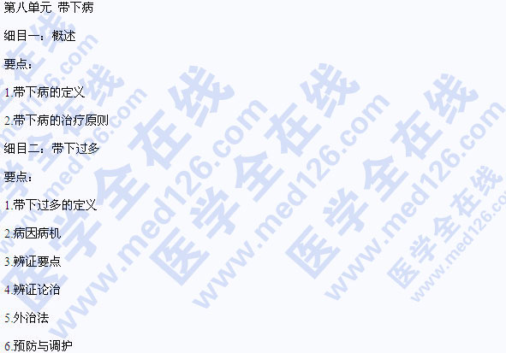
细目三：带下过少
要点：
1.带下过少的定义
2.病因病机
3.辨证论治
第九单元 妊娠病
细目一：概述
要点：
1.妊娠病的定义
2.妊娠病的范围
3.妊娠病的诊断
4.妊娠病的发病机理
5.妊娠病的治疗原则
6.妊娠期间用药的注意事项
细目二：妊娠恶阻
要点：
1.妊娠恶阻的定义
2.病因病机
3.鉴别诊断
4.辨证论治
5.妊娠恶阻的调摄
细目三：妊娠腹痛
要点：
1.妊娠腹痛的定义
2.病因病机
3.鉴别诊断
4.辨证论治
细目四：异位妊娠
要点：
1.异位妊娠的定义
2.病因病机
3.异位妊娠的诊断与鉴别诊断
4.异位妊娠的临床表现
5.急症处理及手术适应证
6.辨证论治
7.预防与调护
细目五：胎漏、胎动不安
要点：
1.胎漏、胎动不安的定义
2.病因病机
3.流产鉴别诊断
4.辨证论治
5.预防与调护
细目六：堕胎、小产
要点：
1.堕胎、小产的定义
2.病因病机
3.鉴别诊断
4.辨证论治
5.预防与调护
细目七：滑胎
要点：
1.滑胎的定义
2.病因病机
3.诊断
4.辨证论治
5.预防与调护
细目八：胎萎不长
要点：
1.胎萎不长的定义
2.病因病机
3.辨证论治
细目九：子满
要点：
1.子满的定义
2.病因病机
3.辨证论治
细目十：子肿
要点：
1.子肿的定义
2.子气、皱脚、脆脚的含义
3.病因病机
4.辨证论治
细目十一：子晕
要点：
1.子晕的定义
2.病因病机
3.辨证论治
4.预防与调护
细目十二：子痫
要点：
1.子痫的定义
2.子痫的诊断
3.急症处理原则
细目十三：妊娠小便淋痛
要点：
1.妊娠小便淋痛的定义
2.病因病机
3.辨证论治
[NextPage]
2016年执业医师考试笔试时间预计为2016年9月10日、11日。2016年中医执业医师考试大纲已公布，为方便考生备考复习，医学全在线网站整理提供2016年中医执业医师考试实践综合考试大纲|2016中医执业医师考试大纲如下，预祝大家顺利通过2016年中医执业医师考试。
相关推荐：2016年中医执业医师考试大纲汇总
细目十四：妊娠小便不通
要点：
1.妊娠小便不通的定义
2.病因病机
3.辨证论治
细目二：产后血晕
要点：
1.产后血晕的定义
2.病因病机
3.鉴别诊断
4.急症处理
5.预防与调护
细目三：产后发热
要点：
1.产后发热的定义
2.病因病机
3.诊断
4.急症处理
5.辨证论治
6.预防与调护
细目四：产后腹痛
要点：
1.产后腹痛的定义
2.病因病机
3.鉴别诊断
4.辨证论治
5.预防与调护
细目五：产后身痛
要点：
1.产后身痛的定义
2.病因病机
3.鉴别诊断
4.辨证论治
细目六：产后恶露不绝
要点：
1.恶露不绝的定义
2.病因病机
3.鉴别诊断
4.辨证论治
5.预防与调护
细目七：缺乳
要点：
1.缺乳的定义
2.病因病机
3.辨证论治
细目八：产后抑郁
要点：
1.产后抑郁的定义
2.病因病机
3.辨证论治
细目九：产后小便不通
要点：
1.产后小便不通的定义
2.病因病机
3.辨证论治
细目十：产后小便淋痛
要点：
1.产后小便淋痛的定义
2.病因病机
3.辨证论治
第十一单元 妇科杂病
细目一：概述
要点：
1.妇科杂病的定义
2.妇科杂病的范围
3.病因病机
4.杂病的治疗
细目二：癥瘕
要点：
1.癥瘕的定义
2.病因病机
3.鉴别诊断
4.辨证论治
细目三：盆腔炎
要点：
1.盆腔炎的定义
2.病因病机
3.急性、慢性盆腔炎的诊断
4.鉴别诊断
5.辨证论治
6.预防与调护
细目四：不孕症
要点：
1.不孕症的定义
2.病因病机
3.不孕症的诊断
4.辨证论治
5.辨病与辨证结合
6.预防与调护
细目五：阴痒
要点：
1.阴痒的定义
2.病因病机
3.诊断
4.辨证论治
5.阴痒的外治法
细目六：阴疮
要点：
1.阴疮的定义
2.病因病机
3.辨证论治
细目七：阴挺
要点：
1.阴挺的定义
2.病因病机
3.子宫脱垂的诊断与分度
4.辨证论治
5.预防与调护
第十二单元 计划生育
细目一：避孕
要点：
1.工具避孕
2.药物避孕
细目二：人工流产
要点：
1.人工流产的适应证和禁忌证
2.人工流产并发症的诊断与防治
3.药物流产的适应证和禁忌证
细目三：经腹输卵管结扎术
要点：
绝育手术的适应证和禁忌证
第十三单元 女性生殖功能的调节与周期性变化
细目一：卵巢的功能及周期性变化
要点：
1.卵巢功能的周期性变化
2卵巢分泌的激素及其功能
细目二：子官内膜的周期性变化
要点：
1.增生期
2.分泌期
3.月经期
细目三：下丘脑-垂体-卵巢轴的相互关系
要点：
1.反馈作用
2.调节功能
第十四单元 妇产科特殊检查与常用诊断技术
细目一：妇科检查
要点：
1.双合诊
2.三合诊
细目二：妇科特殊诊断技术
要点：基础体温测定
2.阴道脱落细胞检查
3.宫颈黏液检查
4.常用女性内分泌激素测定
5.活体组织检查
6.诊断性刮宫
7.后穹隆穿刺
8.输卵管通畅检查
9.超声检查
更多执业医师考试信息：
2016年执业医师考试大纲汇总
2016年全国执业医师考试报名入口
2016年执业医师考试题库免费下载

